Propozycja zajęć na dzień 6 kwietnia cz.2

1. „Wiosenne czary-mary” – eksperymenty z wodą; uważne obserwowanie, czekanie na rezultat działań, formułowanie wniosków.

Eksperyment wędrująca woda to ciekawe doświadczenie, które wymaga od dziecka nieco cierpliwości. Do zabawy przygotowaliśmy 6 szklanek podobnej wysokości. Do co drugiej wlewamy wodę, a następnie dodajemy barwnik. Jeśli nie macie barwników, wodę można łatwo zabarwić wkładając do szklanki z ciepłą wodą kolorową bibułę.
Do przygotowanych szklanek wkładamy złożone w paski papierowe ręczniki.

Kolorowy deszcz
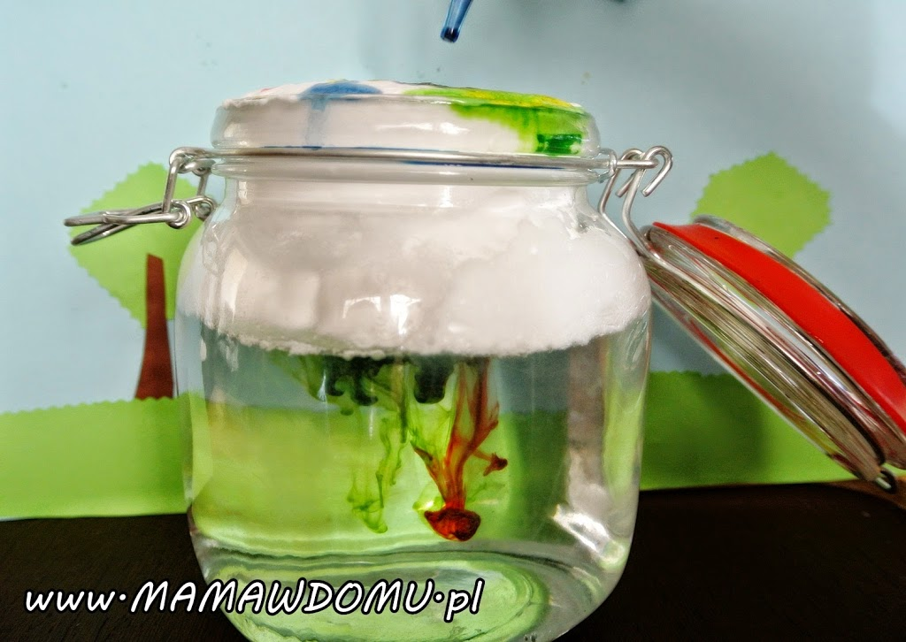
Potrzebne:
- szklanka (lub słoik) wypełniony wodą do 3/4 wysokości
- pianka do golenia
- barwniki spożywcze
Wystarczy, abyście wycisnęli piankę do golenia na powierzchnię wody, a następnie strzykawką, pipetą czy bezpośrednio z pojemnika wlewali kolorowy płyn. Chmura z pianki szybko napełni się barwami, a w wodzie zaobserwujecie niesamowity „deszcz”.

Burza w szklance wody
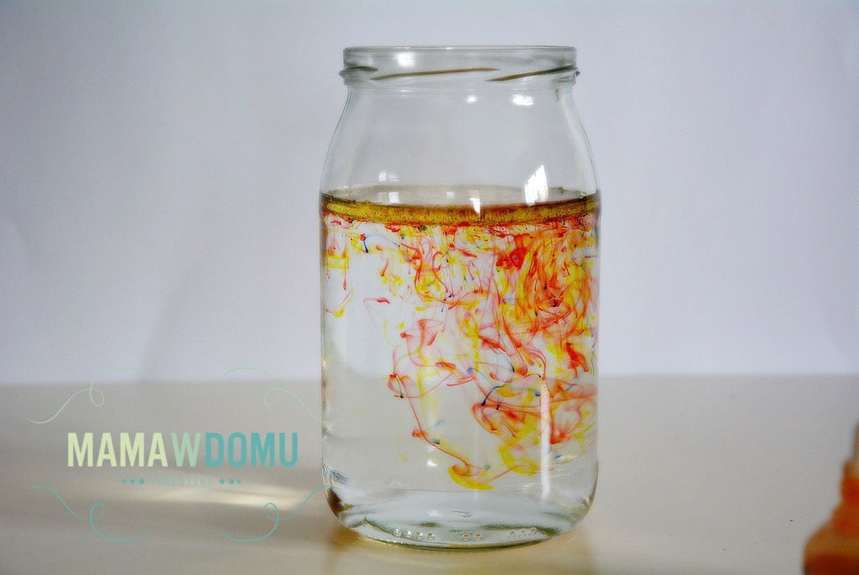

- szklanka wypełniona wodą (do 3/4 wysokości)
- 4 łyżki oleju
- barwniki spożywcze
- miska i widelec
Spróbujcie wymieszać klika kropel barwników w oleju, a następnie przelejcie go do wody. W efekcie uzyskacie pięknie tańczące w wodzie nitki kolorów.

Lampa Lava
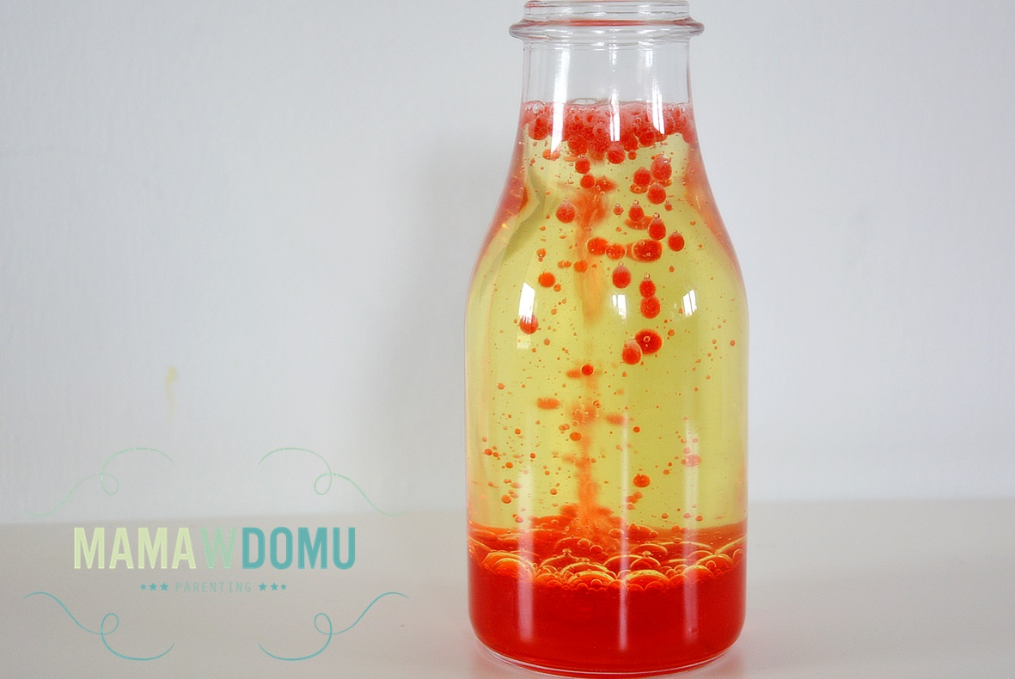

Przygotujcie:
- szklankę wypełnioną olejem (do 3/4 wysokości)
- 1/4 szklanki wody
- barwnik spożywczy
- tabletka musująca (Wapno, Witamina C lub Magnes)
Do wody dolejcie klika kropli barwnika i całość wlejcie do szklanki z olejem. Pierwsze wrażenia wywołają u Was efekt WOW, bo wlewana woda już zacznie przypominać bąbelki, a gdy dodacie tabletkę zupełnie zatracicie się w tym eksperymencie. Tym bardziej, że po każdej dodanej kolejnej tabletce spektakl zaczyna się od nowa!

Tańczący olej
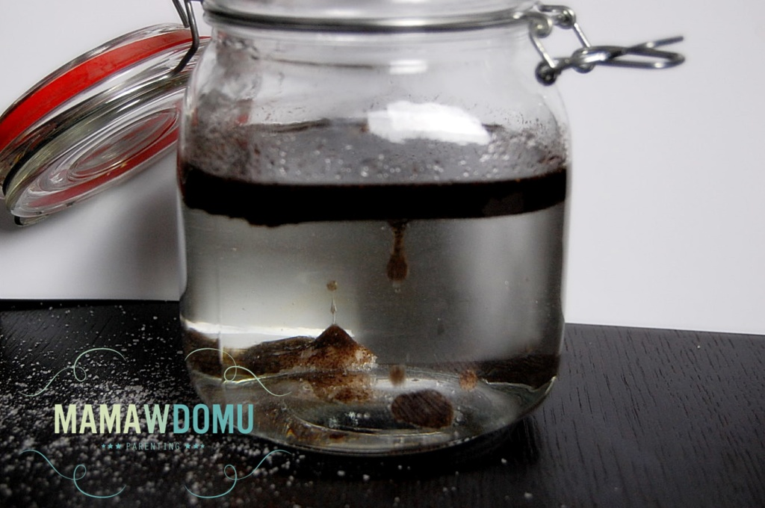

Do wykonania eksperymentu potrzebujecie:
- szklankę wypełnioną wodą (do 3/4 wysokości)
- 5 łyżek oleju
- kakao
- sól
Do szklanki z wodą, wlejcie olej i dosypcie kakao. Górna część została pięknie zabarwiona, teraz sprawdźcie co się będzie działo kiedy wsypiecie sól? Efekt z pewnością Wam się spodoba!

Galaktyka w słoiku
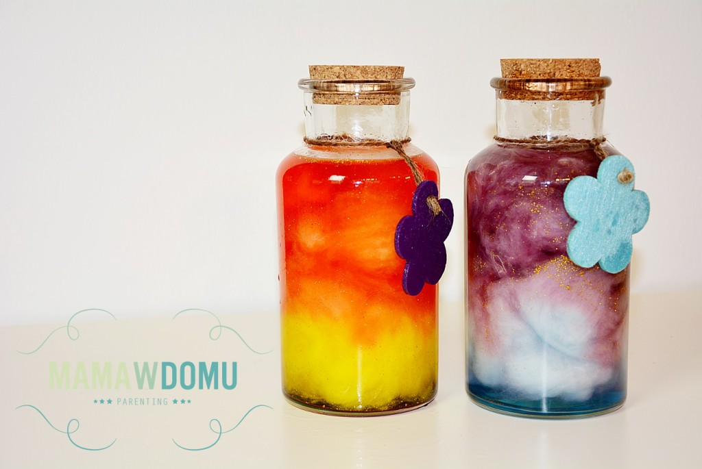

Przygotujcie:
- słoik wypełniony wodą (do połowy)
- barwniki spożywcze
- watę
- brokat
- patyczki do szaszłyków
Zacznijcie od zabarwienia wody na niebiesko. Dodajcie watę do wysokości płynu, wsypcie trochę brokatu i zamieszajcie. Następnie dolejcie wodę zabarwioną na czerwono, ponownie dodajcie watę, brokat i podziwiajcie efekt swojej pracy.

Ciecz nienewtonowska
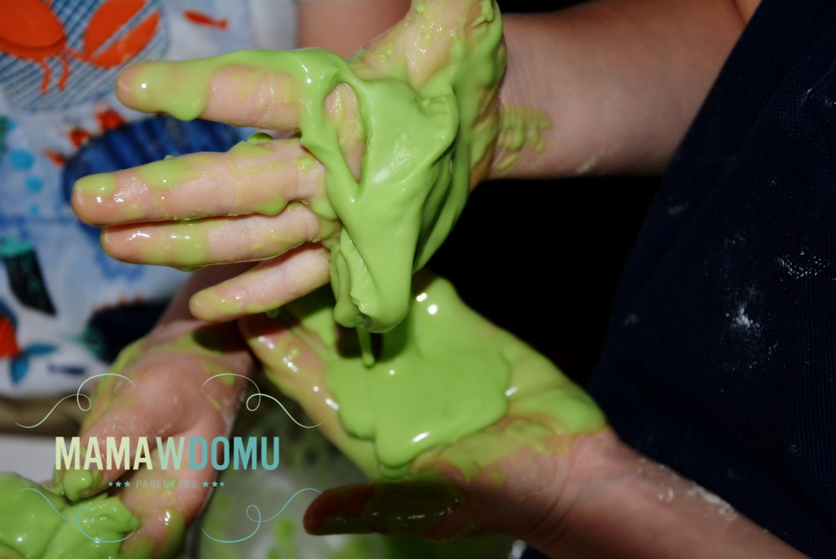

Potrzebne:
- 1/2 szklanki wody
- 1 szklankę mąki ziemniaczanej
- barwnik spożywczy
Udało nam się złapać wodę w ręce, gdy dodaliśmy do niej mąkę ziemniaczaną. Uzyskana papka jest fascynująca w dotyku. Zgniatana w ręce ma konsystencję plasteliny, a pozostawiona sama sobie przelewa się przez palce. Koniecznie musicie tego spróbować, to zabawa nie tylko dla dzieci, Wam również się spodoba!

2. „Nasze drzewa” – obserwowanie drzew w ogrodzie, porównywanie wysokości, mierzenie grubości centymetrem, omawianie kształtów liści, kory; uwrażliwianie na piękno natury.

